Cristocéntricos Automático · Santo Rosario en vivo

Lo que necesito, paso por paso
Este documento toma el diagrama de flujo del rosario y deja un espacio para cada paso. Escribe ahí qué necesitas, qué debe cambiar y qué sobra. Con esto Claude ajusta el plan y el sistema.

Cómo llenarlo
- Ve paso por paso. Cada uno trae su parte del diagrama y lo que hace hoy.
- Escribe en las cajas de color crema. Pueden quedar vacías si un paso está bien así.
- Marca las casillas con un clic (quién lo hace y la prioridad).
- Si te sirve, pega capturas, fotos de un boceto a mano o ejemplos de otras páginas dentro de las cajas.
- Al final hay espacio para pasos nuevos, partes que no salen en el diagrama y tu orden de prioridades.
- Guarda el archivo y compártelo en el chat.

Datos
Nombre | Juan González Mendoza (Gonza)
Fecha
Versión | 1

Qué significa cada color del diagrama
 | Disparador | Lo que pone a andar el flujo (el vivo, el calendario).
 | Agente | Trabaja solo, sin que lo vigiles.
 | Tú decides | Necesita tu aprobación.
 | Sube solo | Se publica automáticamente.
 | Archivo / lo subes tú | Carpetas, hojas o redes donde subes a mano.
 | Habilidad (línea punteada) | Algo que le pides a Claude.

El flujo completo

Diagrama de flujo del rosario
Vista general. En las dos páginas siguientes está en dos mitades para leerlo mejor. Puedes rayar encima o pegar tu propia versión.
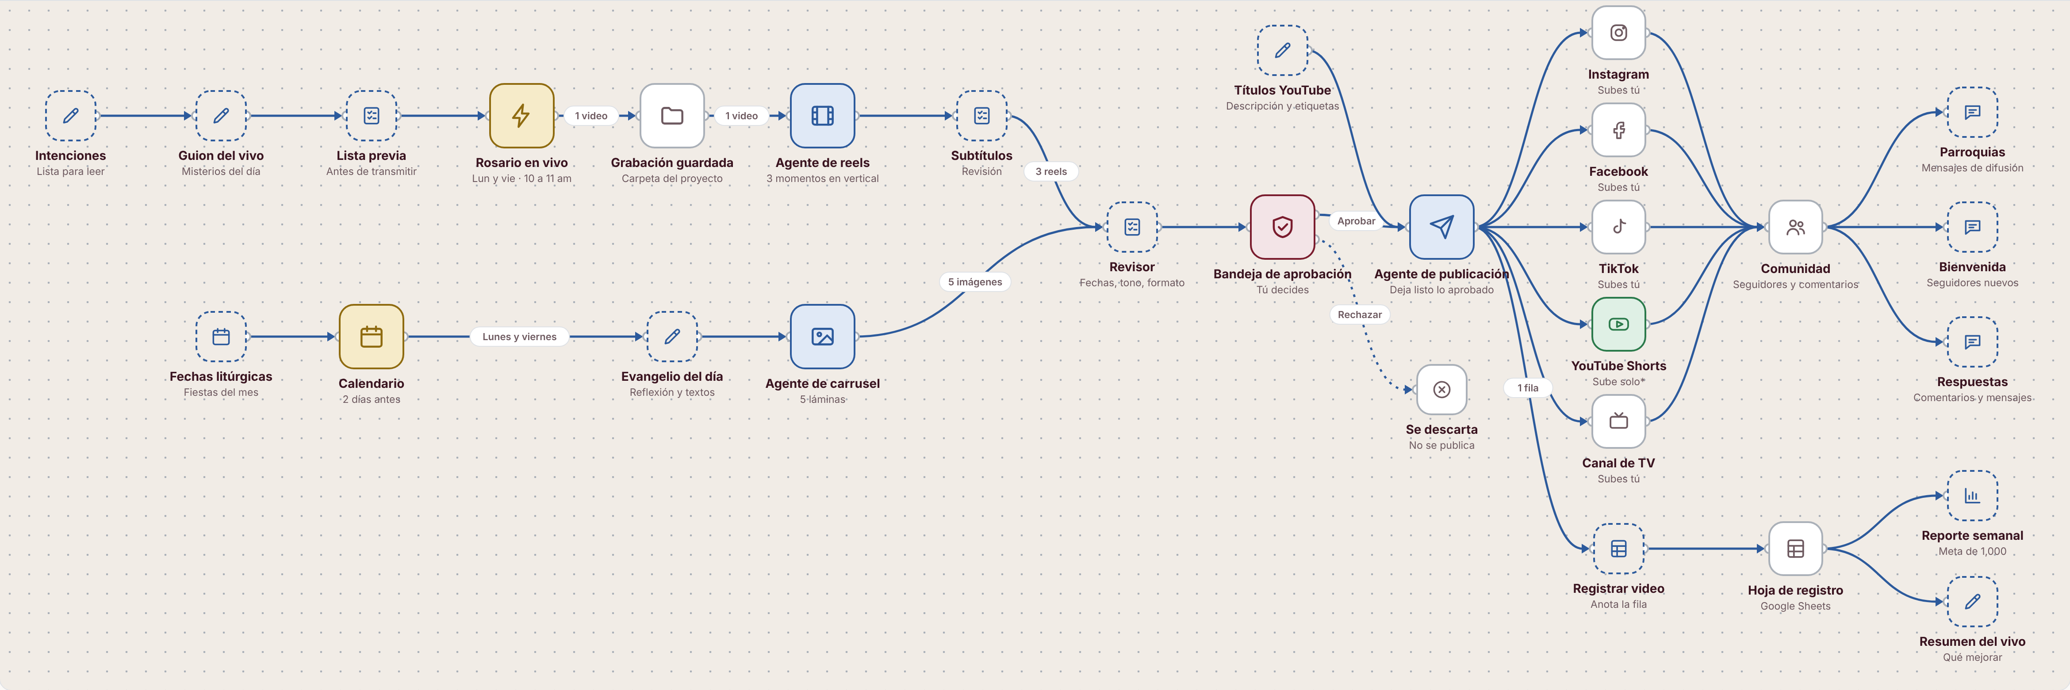
Recorrido: preparar → transmitir → grabar → agentes → revisión → bandeja (aprobar o rechazar) → publicación → redes → comunidad, registro y reportes.

Mitad 1 de 2

Preparación, grabación y agentes
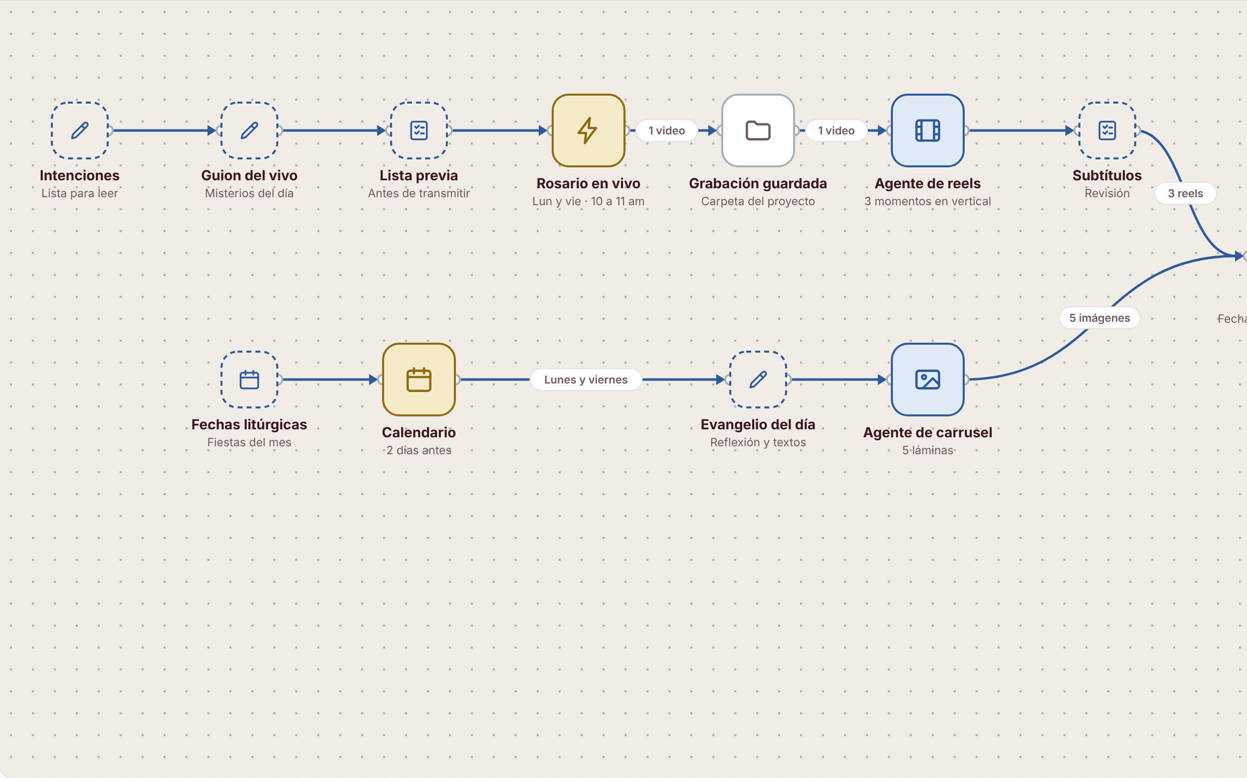

Mitad 2 de 2

Aprobación, publicación y comunidad
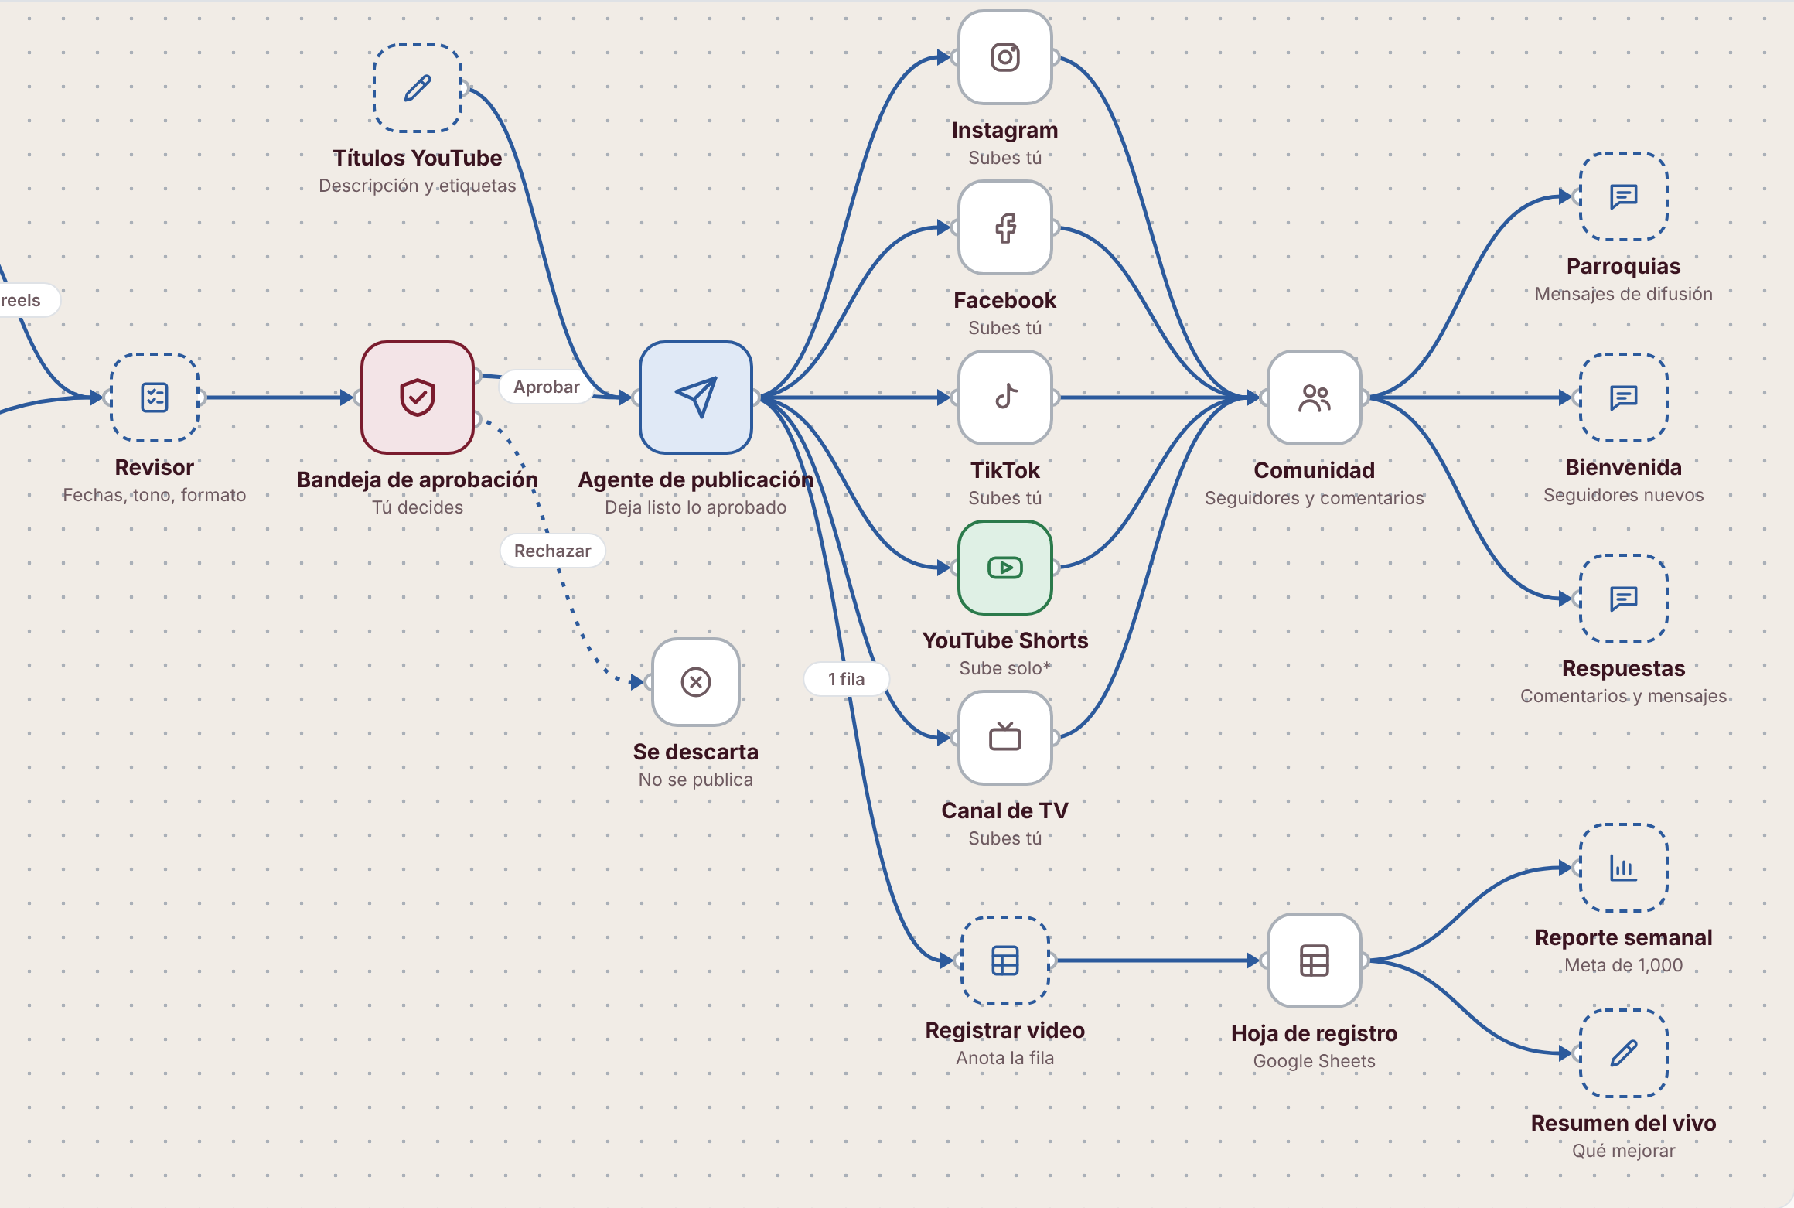

Paso 1 de 11

Preparas el rosario con ayuda de Claude
Claude te ayuda | En el sistema: No está en las fases (hoy lo haces en el chat con Claude)

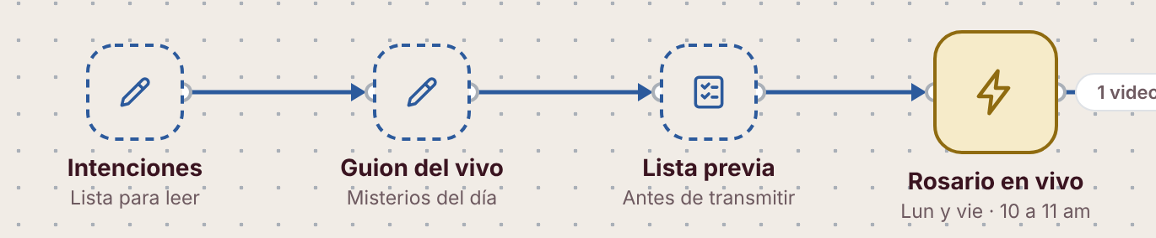
Cómo está pensado hoy
Antes del vivo le pides a Claude tres cosas: ordenar las intenciones (sin nombres si no hay permiso), armar el guion del día con los misterios que tocan y repasar la lista de revisión de audio, StreamYard, grabación y reloj.

¿Qué necesitas que haga este paso?
Descríbelo con tus palabras. Ejemplo: "que el carrusel también salga en formato historia 9:16".
1.- Intenciones: Esbeidy o Juan colocan el tema del día a grabar y se agrega a una fecha en el calendario, esto se hace en cualquier momento para ir preparando temas con anticipación. El equipo ya tiene material con el que puede comenzar a realizar los guiones

2.- Esbeydy agrega el guion que grabaremos en vivo o le ide a la IA que le ayude a prepararlo con el tema o temas que utilizaremos

3.- Aquí debemos tener una opción de crear imágenes o reels que difundan el evento en las diferentes redes sociales o medios de comunicación.

4.- El día del evento, Juan realiza una revisión del equipo técnico, para que no haya fallas durante la transmisión

¿Qué entra?  Archivos, datos o avisos que recibe. | ¿Qué sale?  Lo que entrega y a quién.
Datos, podría agregar un pupop para cada evento y al guardar valida que ya se agregó | El calendario marca un tema con la fecha el cual utilizaremos para la grabación y envía la notificación a los integrantes del equipo.  Nota: De preferencia el calendario no puede quedar vacio para tener adelantado 2 temas, ósea una semana con temas a grabar, no es regla.

¿Quién lo hace?
☒ Yo ☒ El aprobador ☒ Agente automático ☒ Claude me ayuda
Prioridad
☒ Alta Media Baja No lo necesito

Cambios al diagrama y notas
Agregar, quitar o mover cajas; cuándo ocurre; ejemplos o capturas.
Agrega la opción de crear imágenes o reels para difusión, estos materiales deben de tener alto impacto en las redes para generar interés y atraer seguidores y se generan con el tema marcado en el calendario en automático o manual lo agrega el usuario
Paso 2 de 11

Se transmite el rosario
Tú decides | En el sistema: Fase 7 · Reloj en vivo

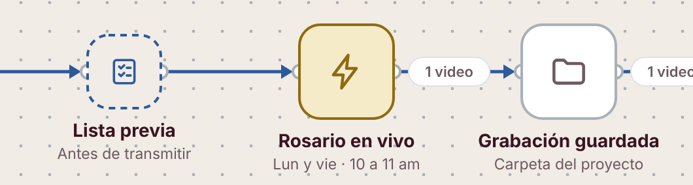
Cómo está pensado hoy
Es el disparador del flujo. Rezas en vivo de 10 a 11 de la mañana y tu forma de transmitir no cambia.

¿Qué necesitas que haga este paso?
Descríbelo con tus palabras. Ejemplo: "que el carrusel también salga en formato historia 9:16".
Verificar si se puede grabar la transmisión en una carpeta de la computadora que transmite. Ahora se guarda en automático en Stream Yard. Si transmitirá a YouTube o alguna otra red social , pero tendríamos que hacer otro paso al descargarlo. Si es necesario crear un agente o sistema que grabe el video en la computadora

¿Qué entra?  Archivos, datos o avisos que recibe. | ¿Qué sale?  Lo que entrega y a quién.
Video, aquí me gustaría saber si con el guón y con la imagen de Esbeidy podemos generar videos con IA | Video a transmitir y el cual utilizaremos para posteriores reels e imágenes para carruseles

¿Quién lo hace?
☒ Yo ☒ El aprobador ☒ Agente automático ☒ Claude me ayuda
Prioridad
☒ Alta Media Baja No lo necesito

Cambios al diagrama y notas
Agregar, quitar o mover cajas; cuándo ocurre; ejemplos o capturas.
Dame opciones de lo que te indique o habilidades a integrar
Paso 3 de 11

La grabación se guarda
Automático | En el sistema: Fase 4 · Agente de reels (vigila la carpeta grabaciones/)

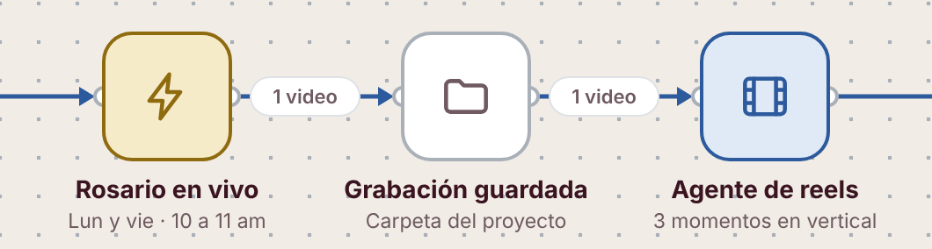
Cómo está pensado hoy
El programa de transmisión guarda el video completo en una carpeta de la computadora. Tú lo configuras una sola vez.

¿Qué necesitas que haga este paso?
Descríbelo con tus palabras. Ejemplo: "que el carrusel también salga en formato historia 9:16".

¿Qué entra?  Archivos, datos o avisos que recibe. | ¿Qué sale?  Lo que entrega y a quién.

¿Quién lo hace?
Yo El aprobador Agente automático Claude me ayuda
Prioridad
Alta Media Baja No lo necesito

Cambios al diagrama y notas
Agregar, quitar o mover cajas; cuándo ocurre; ejemplos o capturas.
Paso 4 de 11

El agente de reels trabaja y se revisan los subtítulos
Automático | En el sistema: Fase 4 · Agente de reels

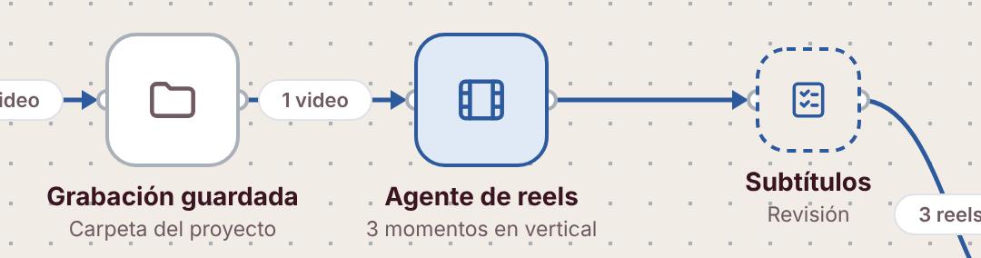
Cómo está pensado hoy
Escucha el rosario, elige 5 momentos de menos de un minuto, los pone en vertical y les escribe subtítulos. Después se revisan palabras mal escuchadas, cortes de línea y velocidad de lectura, y queda una copia corregida.

¿Qué necesitas que haga este paso?
Descríbelo con tus palabras. Ejemplo: "que el carrusel también salga en formato historia 9:16".

¿Qué entra?  Archivos, datos o avisos que recibe. | ¿Qué sale?  Lo que entrega y a quién.

¿Quién lo hace?
Yo El aprobador Agente automático Claude me ayuda
Prioridad
Alta Media Baja No lo necesito

Cambios al diagrama y notas
Agregar, quitar o mover cajas; cuándo ocurre; ejemplos o capturas.
Paso 5 de 11

El agente de carrusel trabaja
Automático | En el sistema: Fase 3 · Agente de carrusel

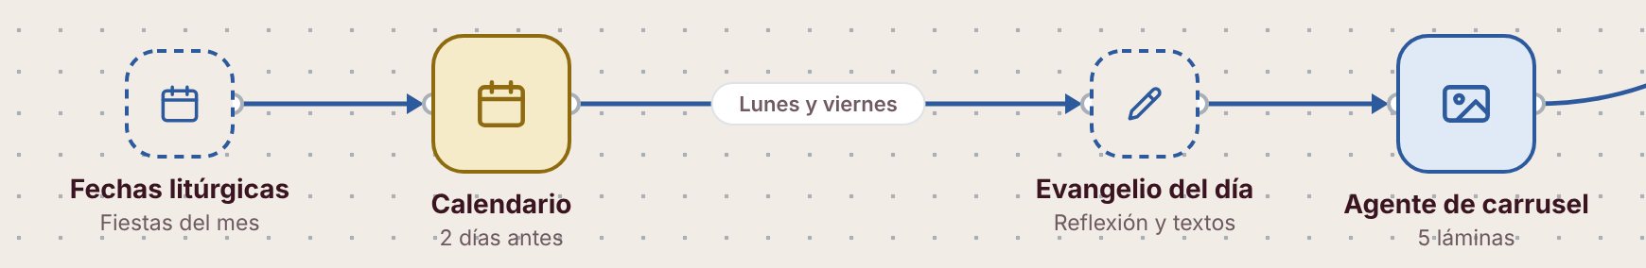
Cómo está pensado hoy
El calendario lo despierta 2 días antes de cada lunes y viernes. Claude te ayuda con las fechas litúrgicas del mes y con la reflexión del Evangelio del día. El agente prepara 5 imágenes: invitación con fecha y hora, misterios del día, transmisión en vivo, intenciones y cierre.

¿Qué necesitas que haga este paso?
Descríbelo con tus palabras. Ejemplo: "que el carrusel también salga en formato historia 9:16".
El carrusel de imágenes toma del video algunas imágenes importantes y las convierte en el carrusel y Aquí necesito tu ayuda para hacer publicidad a las redes sociales de cristocéntricos

¿Qué entra?  Archivos, datos o avisos que recibe. | ¿Qué sale?  Lo que entrega y a quién.

¿Quién lo hace?
Yo El aprobador ☒ Agente automático Claude me ayuda
Prioridad
Alta Media Baja No lo necesito

Cambios al diagrama y notas
Agregar, quitar o mover cajas; cuándo ocurre; ejemplos o capturas.
Paso 6 de 11

Se revisa y tú decides
Tú decides | En el sistema: Fase 2 · Bandeja de aprobación

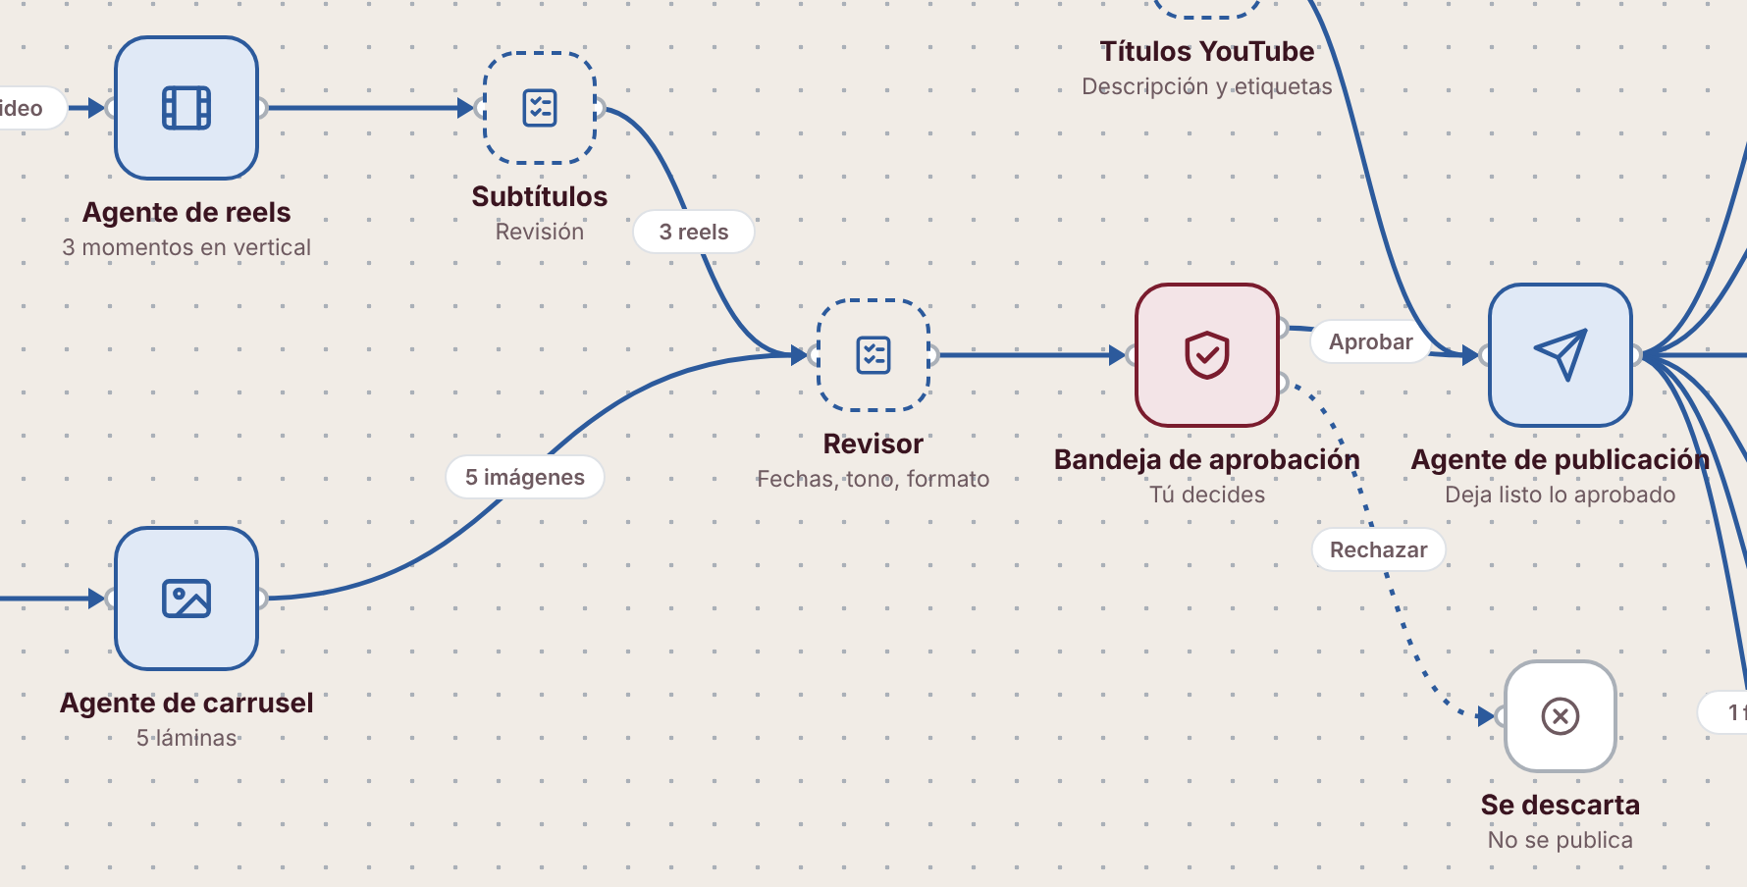
Cómo está pensado hoy
Reels e imágenes pasan primero por un revisor: fechas, misterios, ortografía, tono y formato. Después llegan a la bandeja y eliges Aprobar o Rechazar. Sin tu visto bueno no se publica nada.

¿Qué necesitas que haga este paso?
Descríbelo con tus palabras. Ejemplo: "que el carrusel también salga en formato historia 9:16".

¿Qué entra?  Archivos, datos o avisos que recibe. | ¿Qué sale?  Lo que entrega y a quién.

¿Quién lo hace?
Yo El aprobador Agente automático Claude me ayuda
Prioridad
Alta Media Baja No lo necesito

Cambios al diagrama y notas
Agregar, quitar o mover cajas; cuándo ocurre; ejemplos o capturas.
Si se necesita mejorar el viseo en luz , contraste color , lo realizas
Paso 7 de 11

El agente de publicación prepara las redes
Automático | En el sistema: Fase 5 · Agente de publicación

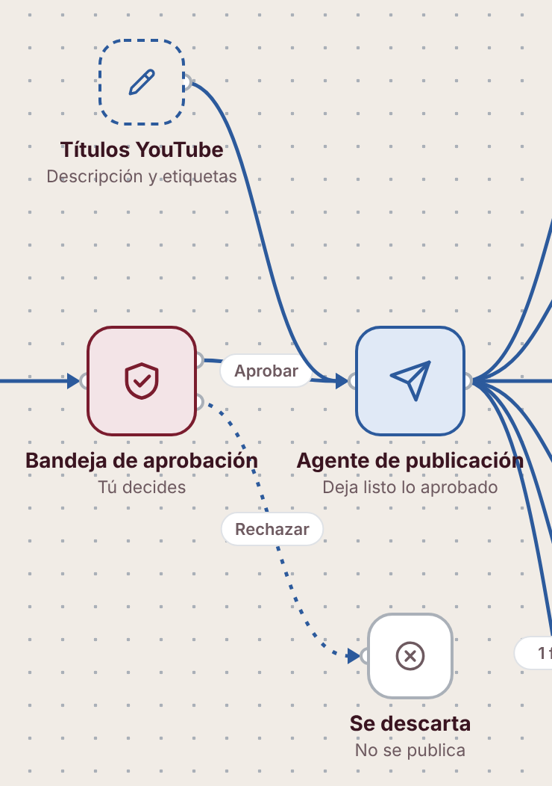
Cómo está pensado hoy
Solo se activa por la salida Aprobar. Se preparan el título, la descripción y las etiquetas de YouTube. El agente pone en una carpeta por red los archivos y el texto listos. Lo rechazado se descarta.

¿Qué necesitas que haga este paso?
Descríbelo con tus palabras. Ejemplo: "que el carrusel también salga en formato historia 9:16".

¿Qué entra?  Archivos, datos o avisos que recibe. | ¿Qué sale?  Lo que entrega y a quién.

¿Quién lo hace?
Yo El aprobador Agente automático Claude me ayuda
Prioridad
Alta Media Baja No lo necesito

Cambios al diagrama y notas
Agregar, quitar o mover cajas; cuándo ocurre; ejemplos o capturas.
Paso 8 de 11

Llega a las cinco redes
Tú decides | En el sistema: Fase 5 (YouTube) · Fase 8 futura (Meta automático)

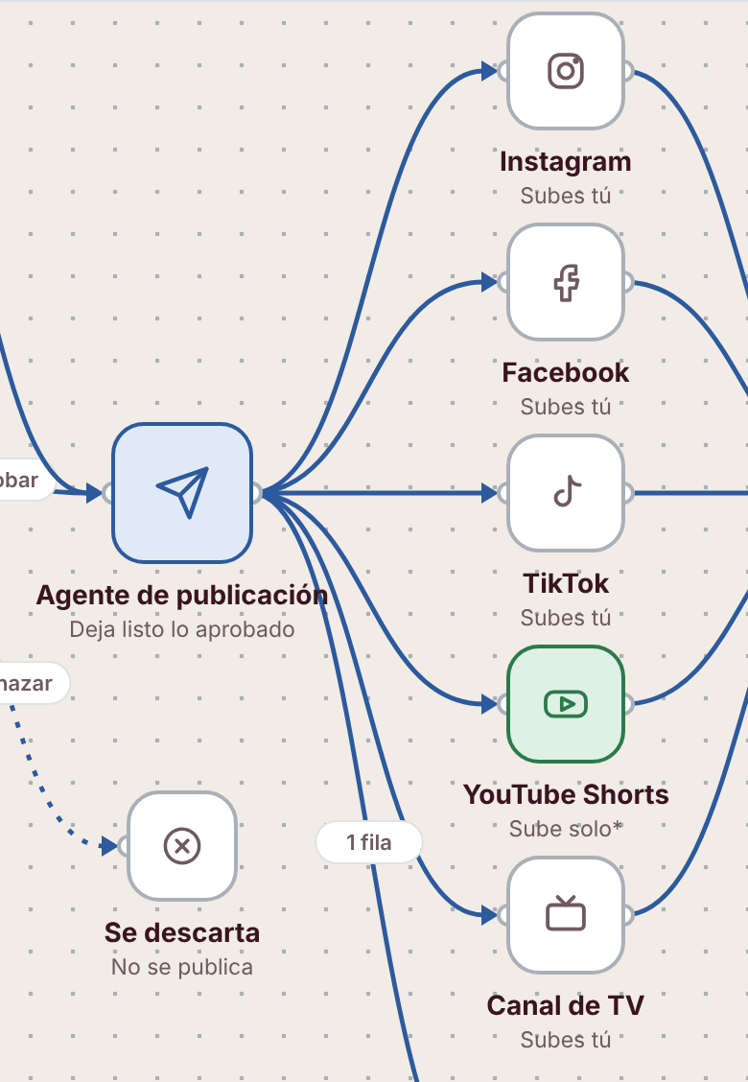
Cómo está pensado hoy
YouTube sube solo, en privado hasta que Google verifique la aplicación. En Instagram, Facebook, TikTok y TV subes tú desde su carpeta, en unos 2 minutos por red.

¿Qué necesitas que haga este paso?
Descríbelo con tus palabras. Ejemplo: "que el carrusel también salga en formato historia 9:16".

¿Qué entra?  Archivos, datos o avisos que recibe. | ¿Qué sale?  Lo que entrega y a quién.

¿Quién lo hace?
Yo El aprobador Agente automático Claude me ayuda
Prioridad
Alta Media Baja No lo necesito

Cambios al diagrama y notas
Agregar, quitar o mover cajas; cuándo ocurre; ejemplos o capturas.
Paso 9 de 11

Anotas el video en la hoja de registro
Tú decides | En el sistema: No está en las fases (por definir)

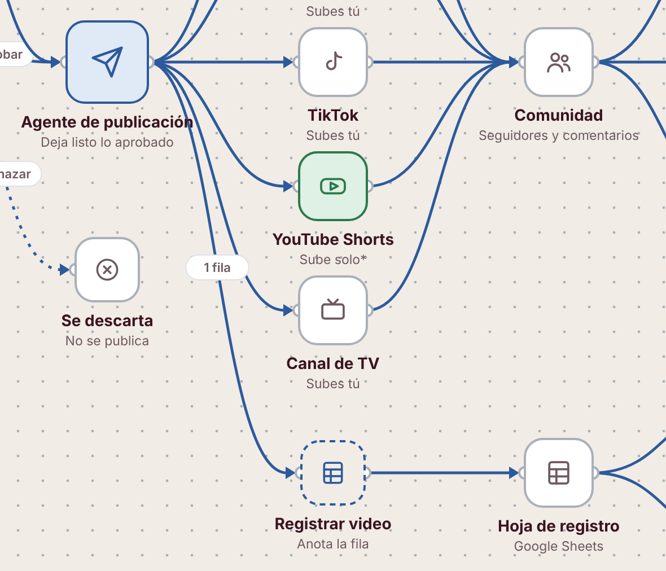
Cómo está pensado hoy
Se arma la fila con nombre, fecha, duración, reels, carrusel y redes; tú confirmas y se escribe en la hoja de Google Sheets. La pestaña Resumen cuenta todo sola.

¿Qué necesitas que haga este paso?
Descríbelo con tus palabras. Ejemplo: "que el carrusel también salga en formato historia 9:16".

¿Qué entra?  Archivos, datos o avisos que recibe. | ¿Qué sale?  Lo que entrega y a quién.

¿Quién lo hace?
Yo El aprobador Agente automático Claude me ayuda
Prioridad
Alta Media Baja No lo necesito

Cambios al diagrama y notas
Agregar, quitar o mover cajas; cuándo ocurre; ejemplos o capturas.
Cambiemos esa hoja de registro por una base de datos para integrar todo o en un a archivo Json para que la app lo pueda leer.
Paso 10 de 11

Mides y mejoras
Claude te ayuda | En el sistema: No está en las fases (por definir)

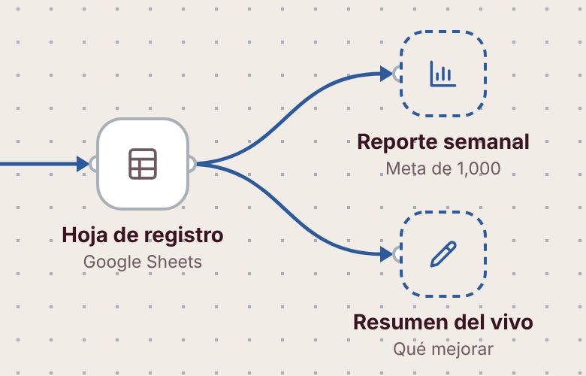
Cómo está pensado hoy
Con la hoja se prepara el reporte semanal contra la meta de 1,000 seguidores y el resumen de cada transmisión: qué funcionó y qué mejorar.

¿Qué necesitas que haga este paso?
Descríbelo con tus palabras. Ejemplo: "que el carrusel también salga en formato historia 9:16".

¿Qué entra?  Archivos, datos o avisos que recibe. | ¿Qué sale?  Lo que entrega y a quién.

¿Quién lo hace?
Yo El aprobador Agente automático Claude me ayuda
Prioridad
Alta Media Baja No lo necesito

Cambios al diagrama y notas
Agregar, quitar o mover cajas; cuándo ocurre; ejemplos o capturas.
Paso 11 de 11

Cuidas a la comunidad
Claude te ayuda | En el sistema: No está en las fases (por definir)

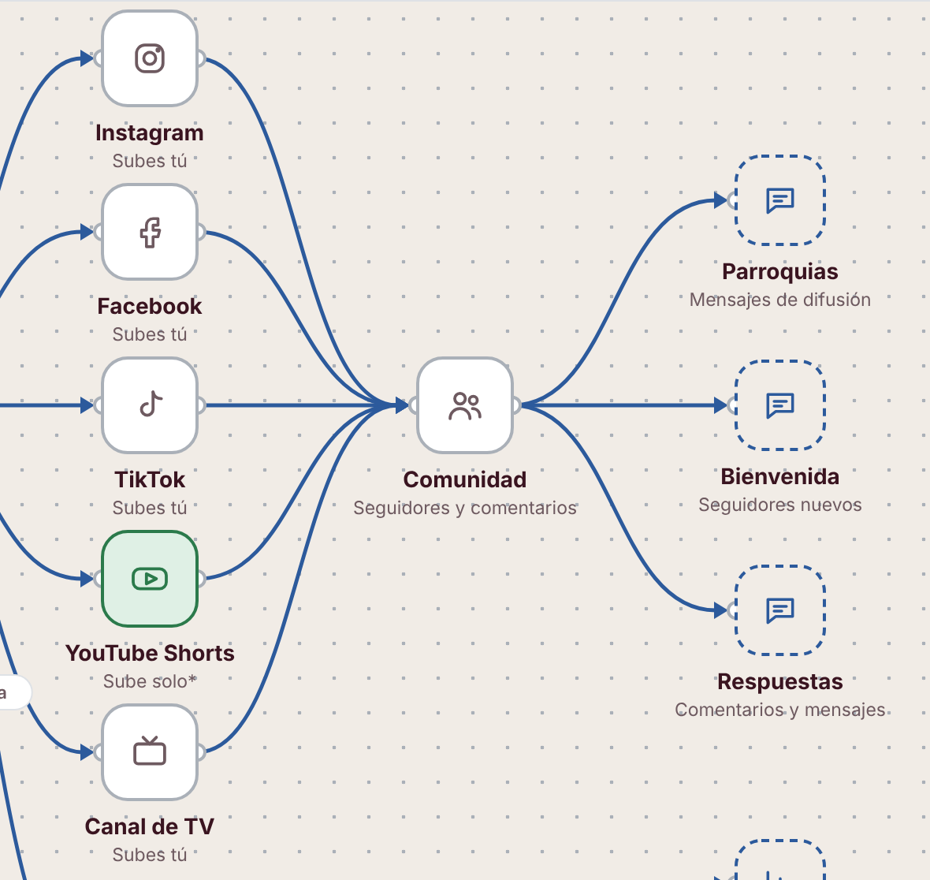
Cómo está pensado hoy
De las redes llegan seguidores y comentarios. Claude te redacta los mensajes a parroquias y páginas, la bienvenida a los nuevos y las respuestas a comentarios. Tú revisas y envías cada uno.

¿Qué necesitas que haga este paso?
Descríbelo con tus palabras. Ejemplo: "que el carrusel también salga en formato historia 9:16".

¿Qué entra?  Archivos, datos o avisos que recibe. | ¿Qué sale?  Lo que entrega y a quién.

¿Quién lo hace?
Yo El aprobador Agente automático Claude me ayuda
Prioridad
Alta Media Baja No lo necesito

Cambios al diagrama y notas
Agregar, quitar o mover cajas; cuándo ocurre; ejemplos o capturas.
El punto 11 por ahora no lo estamos contemplando, quítalo por ahora
Fuera del diagrama

Partes del sistema que no aparecen en el flujo

Otra cosa que no esté
Pantallas, avisos, reportes o personas que deban participar.
Entiende como quedaría la app, necesito que sea el proceso en que trabajaremos y para aterrizar las ideas que vayamos teniendo. Siempre en orden y que no se nos escape nada de la parte creativa, de ser posible si puede agregar una opción para captar ideas ya sea escritas o mejor por audio, porque la parte creativa necesita recordar en lo que está trabajando e ir creando más cosas.
Para agregar

Pasos nuevos
Si falta una caja en el diagrama, descríbela aquí. Usa los colores de la leyenda para el tipo.
Nombre del paso | Tipo (color) | Va entre… y… | Qué hace

Para decidir

Tu orden de prioridades
Ordena lo que quieres primero (1 = lo más urgente). Hoy el plan va: bandeja → carrusel → reels → publicación → calendario → reloj.
Orden | Qué | ¿Para cuándo?

Comentarios finales
Dudas, ideas o cualquier cosa que quieras que Claude sepa.

